Алгоритм организации учебного процесса в 2020-2021 учебном году

1 Нормативные документы

1) Закон Республики Казахстан от 27 июля 2007 года № 319-III «Об образовании»;
2) Указ Президента Республики Казахстан от 15 февраля 2018 года № 636 «Об утверждении Стратегического плана развития Республики Казахстан до 2025 года и признании утратившими силу некоторых указов Президента Республики Казахстан»;
3) Постановление Правительства Республики Казахстан от 27 декабря 2019 года № 988 «Об утверждении Государственной программы развития образования и науки Республики Казахстан на 2020 - 2025 годы»;
4) Приказ Министра образования и науки Республики Казахстан от 31 октября 2018 года № 604 «Об утверждении государственных общеобязательных стандартов образования всех уровней образования»;
5) Приказ Министра образования и науки Республики Казахстан от 30 октября 2018 года № 595 «Об утверждении Типовых правил деятельности организаций образования соответствующих типов»;
6) Приказ Министра образования и науки Республики Казахстан от 20 апреля 2011 года № 152 «Об утверждении Правил организации учебного процесса по кредитной технологии обучения»;
7) Приказ Министра образования и науки Республики Казахстан «Об утверждении Правил организации учебного процесса по дистанционным образовательным технологиям» от 20 марта 2015 года № 137;
8) Приказ Министра образования и науки Республики Казахстан «О дополнительных мерах по обеспечению качества образования при переходе учебного процесса на дистанционные образовательные технологии на период пандемии коронавирусной инфекции COVID-19» от 08 апреля 2020 года № 135;
9) Приказ Министра образования и науки Республики Казахстан «Об усилении мер по недопущению распространения коронавирусной инфекции COVID-19 в организациях образования, на период пандемии» от 1 апреля 2020 года № 123 (с дополнениями от 13.04.2020 г.);
10) Приказ Министра образования и науки Республики Казахстан «Об усилении мер по недопущению распространения коронавирусной инфекции COVID-19 в организациях образования, организациях для детей-сирот и детей, оставшихся без попечения родителей, на период пандемии» от 14 марта 2020 года № 108;
11) Правила организации учебного процесса по дистанционным образовательным технологиям. Утверждены приказом МОН РК №259 от 05 июня 2019.;
12) Методические рекомендации по организации промежуточной и итоговой аттестации в организациях высшего и (или) послевузовского образования в период пандемии коронавирусной инфекции COVID-19, утвержденные приказом Министра образования и науки Республики Казахстан от 04 мая 2020 года № 179.
13) Регламент обеспечения санитарно-эпидемиологического режима и его соблюдение об учающимися и сотрудниками ВКГТУ им. Д.Серикбаева (утвержден 19.05.2020 г.).
14) ДП Организация процесса обучения с применением дистанционных образовательных технологий (утверждена 07.03.2020г.).

2 Общие положения

1. Организация учебного процесса в 2020-2021 учебном году в ВКТУ им.Д.Серикбаева будет проходить при строгом соблюдении нормативных документов «Регламент обеспечения санитарно-эпидемиологического режима и его соблюдение обучающимися и сотрудниками ВКГТУ им. Д.Серикбаева» и Методических рекомендаций МОН РК по организации учебного процесса ОВПО в 2020-2021 учебном году.
С данным Регламентом должны быть ознакомлены все обучающиеся и сотрудники ВКТУ им. Д.Серикбаева (размещение на сайте, разъяснительные и организационные встречи).
В целях соблюдения санитарно-эпидемиологического режима необходимо соблюдать в корпусах университета следующие меры для собственной безопасности и безопасности других лиц:
- строгое соблюдение масочного режима в корпусах университета, иметь при себе кожные антисептические средства для личного использования.
- пользование в коридорах, рекреациях корпусов санитайзерами с антисептическими средствами (расположены в корпусе через каждые 100 м).
- проведение влажной уборки коридоров с применением дезинфицирующих и моющих средств каждые 3 часа;
- проветривание и влажная уборка всех учебных аудиторий, кабинетов ежедневно до 7.30, между сменами (с 12.00 -13.00 час.);
- организация занятий в соответствии с расписанием:
- 08:00 – 08:50
- 08:55 – 0 9:45 перемена 25 минут
- 10:10 – 11:00 11:05 – 11:55
- 12:00 – 13:00 перерыв между сменами
- 13:00 – 13:50
- 13:55 – 14:45 перемена 25 минут
- 15:10 – 16:00
- 16:05 – 16:55
- обработка поточных аудиторий каждые 4 часа посредством включения бактерицидной лампы и последующего проветривания;
- в пунктах питания университета использование бактерицидных ламп не менее 15-20 минут каждые 4 часа во время технического перерыва; проветривание и влажная уборка с применением дезинфицирующих средств каждые 6 часов; расстановка столов, стульев с соблюдением расстояния не менее 1 метра. Нанести разметку и не допускать образования очередей более 5 человек;
- в библиотеке необходимо обеспечение обеззараживания читальных залов каждые 4 часа, их проветривание каждые 3 часа, расстановку столов с учетом социальной дистанции (не менее 1 метра между ними) и размещением за столом не более 2-3 человек;
- обучающиеся, обязаны ежедневно в личном кабинете отмечать температуру тела и передавать информацию о своем здоровье.
- при наличии признаков ОРВИ или иной вирусной инфекции не посещать университет и обратиться в медицинское учреждение по месту жительства. а также информировать куратора. После выздоровления обучающиеся обязаны предоставить медицинскую справку.
2. Перед началом учебного года издается приказ председателя правления-ректора о форме организации учебного процесса в связи с профилактическими мерами, связанными с угрозой коронавирусной инфекции.
3. Учебный процесс обучающихся всех уровней организован в дистанционном формате за исключением:
- ОП «Архитектура», «Дизайн» - 2-5 курсов, «Social медиа маркетинг» - 1-2 курсы смешанное обучение (Blended-learning);
- НИРМ, ЭИРМ, НИРД, предусматривающих использование экспериментальной базы – смешанное обучение.
4. Учебный процесс обучающихся бакалавриата 3-5 курсов очной формы, магистратуры и докторантуры организован по модульно-блочной системе.
5. Модель синхронного (одновременного) обучения реализуется посредством организации преподавателем видеоконференций или вебинаров для академической группы (потока) через Big Blue Button и Zoom, Google classroom в соответствии с расписанием. Обучающиеся в обязательном порядке подключаются к занятию и активно участвуют в нем.
6. Обучающиеся подключаются на занятия в соответствии с утвержденным расписанием. В случае технических сбоев во время занятий, обучающийся имеет возможность изучить курс в другое удобное время, используя модель асинхронного (в разное время) обучения, которая обеспечивается через использование образовательных платформ Open edX, Coursera и других; LMS Moodle, электронной почты, доступных мессенджеров.
При использовании асинхронного вида работ обучающиеся и преподаватель работают в разное время на протяжении длительного периода времени. Основной платформой для работы служит LMS университета (Образовательный портал Dalles). Необходимо четко и своевременно выполнять задания, размещенные в соответствующих разделах дисциплины в LMS. Обязательно к исполнению регулярно загружать на проверку сканкопии, скриншоты, фотографии и др. выполненных заданий для проверки и осуществления текущего контроля посещаемости и промежуточного контроля успеваемости.
Преподаватель может использовать курсы (части курсов) размещенных в общем доступе на платформах Open edX, Coursera; других образовательных организаций с использованием смешанной формы обучения.
Основным вопросом информационной безопасности для систем видеоконференцсвязи является идентификация пользователей (приложение 1).
7. Экзаменационная сессия будет проводиться в режиме онлайн в соответствии с ДП «Промежуточный, итоговый контроль и оценка знаний, обучающихся в НАО «ВКТУ им. Д.Серикбаева». Форма проведения экзамена определяется в зависимости от результатов обучения, прописанных в рабочей учебной программе (силлабусе).
8. Планирование учебной нагрузки ППС проводится в соответствии с Нормами времени для планирования общего объема годовой нагрузки профессорско-преподавательского состава университета на 2020-2021 учебный год (утв. приказом № 256-П от 02.07.2020г.) согласно соотношению 1:16 для бакалавриата, 1:6 магистратуры, 1:4 докторантуры.
9. В случае отсутствия технической возможности у ППС, деканаты обеспечивают преподавателей рабочими местами в закрепленных за школой/факультетом аудиториях с соблюдением санитарных норм, ДИТ компьютерами.
10. Приказы о зачислении на 1-ый курс по всем уровням и формам обучения будут изданы 26 августа, департаменту информационных технологий выдать всем обучающимся 1-ых курсов логины и пароли до 28 августа.
11. Учет посещаемости обучающихся на занятиях фиксирует преподаватель в журнале посещаемости в образовательном портале (в журнале посещаемости предусмотрены поля: «пропуски» и «опоздания»). 5 опозданий обучающего на занятие более, чем на 20 минут будут считаться за 1 отсутствие. При 30% случаев отсутствия на занятиях по дисциплинам без уважительной причины, обучающемуся закрывается доступ к выставлению рубежного и промежуточного контролей.
12. Для обучающихся бакалавриата 1 курса организавана дистанционно адаптационная неделя в соответствии с Планом, утвержденным проректором по УМР.
Кроме того, для обучающихся бакалавриата 1 курса в рамках адаптационной недели отсняты фильмы по:
- ознакомлению со структурой университета, академической политикой, кодексом академической честности обучающихся;
- обучению по работе в Системе дистанционного обучения, Moodle, Open edX, Google Classroom;
- обучению по работе в ВВВ, ZOOM, Microsoft teams;
- ознакомлению с каналами коммуникаций с ППС Dalles, S-Portal;
- информирование обучающихся об имеющихся цифровых ресурсах библиотеки университета (работа с электронным каталогом, электронная доставка документов по запросам, постоянное увеличение контента электронной библиотеки);
- онлайн регистрация на курс;
- онлайн регистрации по заселению в общежитие университета.
13. Для обучающихся 2-5 курсов с 27 по 28 августа 2020 года организовано проведение ориентационной недели, по утверждённому Плану по вопросам:
- ознакомление с изменениями в академической политике, кодексом академической честности студентов;
- обучение по работе в Системе дистанционного обучения, Moodle, Open edX, Google Classroom.
- эффективная самоорганизация обучающихся в период ДО (тайм-менеджмент).
14. Иногородние обучающиеся обеспечиваются общежитием в соответствии с алгоритмом (приложение 2).
15. Студентам 2-5 курсов, обучающимся на платной основе, необходимо ознакомиться и подписать дополнительное соглашение к договору об оказании образовательных услуг об изменении условий обучения.
16. В учебном процессе возможно использование МООК различных платформ несколькими способами:
1) в случае частичного соответствия материалов МООК силлабусу преподаваемой учебной дисциплины, возможно использование материалов МООК в учебном процессе под руководством преподавателя;
2) в случае полного соответствия содержания материалов МООК силлабусу преподаваемой учебной дисциплины, возможен перезачет академических кредитов на основании сертификата об успешном прохождении обучающимся курса платформы МООК;
3) в случае соответствия результатов обучения МООК результатам обучения образовательной программы, возможен перезачет академических кредитов дисциплин на основании сертификата об успешном прохождении обучающимся курса платформы МООК.
17. Академические отпуска предоставляются обучающимся на основании заключения врачебно-консультативной комиссии при амбулаторно-поликлинической организации продолжительностью сроком от 6 до 12 месяцев по болезни, повестки о призыве на воинскую службу, рождения, усыновления (удочерения) ребенка до достижения им возраста трех лет (Об утверждении ТПД организаций образования соответствующих типов Приказ Министра образования и науки Республики Казахстан от 30 октября 2018 года № 595 (с изменениями на 18.05.2020г.).
18. Организация практик:
1) Учебная практика интегрирована в образовательный процесс. С учетом требований санитарных норм учебная практика предусмотрена в день 3 часа (норматив в день не более 6 часов), в связи с этим продолжительность учебной практики будет увеличена (с 2-х до 4-х недель).
2) Все виды профессиональных практик (1-ая производственная и 2-ая производственная) проходят на предприятиях в соответствии с заключенными договорами. В условиях карантина и отсутствия возможности заключения договоров с предприятиями и организациями, профессиональные практики могут быть перенесены на следующий академический период, либо дистанционное прохождение практики.
3) Преддипломная практика интегрирована в процесс обучения, на основании заключенного договора студенты проходят на предприятиях при соблюдении требований сантарно-эпидемиологических норм.
- При организации педагогической практики магистрантов и докторантов, при которой последние выступают в качестве цифровых ассистентов руководителей практик (ведущих преподавателей), для создания онлайн контента дисциплины - 70% объема работы, отводимой на педагогическую практику передать Центру образовательных технологий. ЦОТ в рамках педагогической практики будет проводить обучение по созданию онлайн курсов. Начало педагогической практики по академическому календарю с 1 сентября.
- Производственная и исследовательская практики магистрантов проходят на основании заключенных договоров с научными центрами организаций и предприятий по плану работы в установленные сроки при соблюдении требований санитарно-эпидемиологических норм.
6) Стажировки магистрантов и докторантов проходят в соответствии с индивидуальными планами работы и утвержденными графиками проведения стажировок в дистанционном и традиционном форматах, который определяется спецификой направления подготовки.
19. Занятия на военной кафедре осуществляются в соответствии с учебными планами и расписаниями занятий методом «военного дня» - один раз в неделю.
Все занятия проводятся в онлайн-режиме с применением доступных информационно-коммуникационных технологий, онлайн-ресурсов (онлайн-лекции, видео-лекции, скайп, ZOOM, электронная почта и другие), а также учебной материальной базы военной кафедры. При необходимости в график учебного процесса, содержание программ, силлабусов вносятся коррективы, вызванные необходимостью создания гибкой организационной формы обучения. На каждый взвод создается электронная почта, на которую ежедневно согласно расписанию занятий с 8.00 часов отправляются учебные материалы (лекционные комплексы, презентации и т.п.), задания, контрольные вопросы и т.д. по предметам обучения, согласно расписания занятий.
Каждый студент информирован о необходимости наличия интернета и нахождения на ежедневной связи с преподавателем через доступные средства связи. Для обеспечения усвоения учебного материала профессорско-преподавательский состав обеспечивает доступ студентам к электронной почте взвода (лекционному материалу, презентациям, вопросам текущего контроля и другим учебным материалам для самостоятельного изучения) по расписанию занятий.

3 Дистанционное обучение

1. При переходе на формат дистанционного обучения:
1) ЦОТ предоставляет информацию об использовании онлайн курсов для преподавания конкретных дисциплин или о проведении занятий по дисциплинам с использованием дистанционных технологий;
2) не требуется заключение каких-либо соглашений с преподавателями при изменении формата преподавания учебной дисциплины с применением или полным замещением на онлайн-курсы;
3) любой формат обучения осуществляется в рамках утвержденной рабочей учебной программы дисциплины (силлабуса). Преподавателям до 25.08.2020 г. актуализировать по требованиям все силлабусы (Силлабус имеет статус «соглашения» с обучающимся);
4) Отдел организации и мониторинга учебного процесса (ООиМУП) совместно с центром образовательных технологий (ЦОТ) размещает на сайте и личных кабинетах, обучающихся информацию о сроках реализации онлайн-курсов с указанием дат завершения записи, обучающихся на онлайн-курсы.
2. При дистанционном обучении университет использует две основные технологии:
- проведение занятий в дистанционном формате на платформе СДО, Open edX;
- использование собственных онлайн-курсов или онлайн-курсов, разработанных ведущими университетами (в этом случае потребуется оформление обучающимся согласия на обработку персональных данных и принятие условий пользовательского соглашения онлайн-платформы).
3. Расписания занятий составляется с учетом загрузки серверов (не более одновременных 400 подключений при наличии включенных видеокамер; 600-800 подключений при отключенных видеокамерах).
4. Занятия могут проводиться в СДО образовательного портала ВКТУ, а также используя курсы открытых платформ и разработанных ППС университета, системы видеоконференцсвязи BigBlueButton (bbb), системы Видеоконференцсвязи ZOOM, а также в виде трансляции на YouTube.com.
5. Вход ППС и обучающихся на онлайн занятия обязателен только через систему дистанционного обучения (СДО) вуза под личным логином и паролем.
6. Лекционные занятия могут проводиться преподавателями в реальном времени, а также записанные и закрепленные в СДО.
На полностью онлайн курсах в соответствии с Нормами времени выделяются часы преподавателю на сопровождение курса по всем формам обучения из расчета: 1 час на одного обучающегося.
При проведении онлайн лекций в нагрузку преподавателя выделяется 15 часов на лекцию.

4 Смешанное обучение (blended-learning (bl))

1. При смешанном обучении используется подход, который сочетает в себе традиционные формы аудиторного обучения с онлайн обучением.
2. Все входные группы в университете снабжены бесконтактными тепловизорами.
3. При входе в университет сотрудниками Службы внутренней безопасности осуществляется замер температуры входящих лиц посредством бесконтактного тепловизора. При наличии повышенной температуры тела (свыше 37°), обучающийся, сотрудник или гость не запускаются в университет, им рекомендуют обратиться в медицинское учреждение.
4. Лекционные занятия по всем дисциплинам учебного плана проводятся в режиме онлайн.
5. Расписание для онлайн занятий составляется с учетом загрузки серверов (не более одновременных 400 подключений при наличии включенных видеокамер; 600-800 подключений при отключенных видеокамерах).
6. Занятия должны проводиться с помощью СДО образовательного портала ВКТУ, системы видеоконференцсвязи BigBlueButton (bbb), ZOOM, Google classroom, а также в виде трансляции на YouTube.com.
7. Вход ППС и обучающихся на онлайн занятия обязателен только через систему дистанционного обучения (СДО) вуза под личным логином и паролем.
8. Учет посещаемости обучающихся при обучении с использованием ДОТ осуществляется преподавателем на основании присутствия, обучающихся во время видеотрансляции, а также по данным (логам активности) о действиях участников он-лайн сессии вне зависимости от используемой платформы. Фактическое участие обучающегося на занятии подтверждается в процессе периодического голосового опроса преподавателем, группового чата и т.п.
9. Во время проведения занятий ППС в соответствии с утвержденным расписанием при использовании сторонних приложений (BigBlueButton (bbb), ZOOM, Google classroom, YouTube и др.) необходимо после начала занятий зайти на курс в СДО для проверки связи с обучающимися.
10. Преподаватели и обучающиеся ВКТУ во время занятий в on-line режиме (при использовании систем видеоконференцсвязи) должны соблюдать правила визуального и речевого этикета: опрятный внешний вид, отсутствие на занятиях лиц, не являющихся обучающимися данного курса, и домашних животных, недопущение действий обучающимися и преподавателями, отвлекающих внимание от учебного процесса и др.
11. Потоки занятий в режиме оффлайн сформированы не более 15 человек в аудитории с соблюдением социального дистанцирования.
13. Проведение семинарских занятий организовано с наполняемостью учебных аудиторий и кабинетов с учетом социального дистанцирования – 1 человек на 1 кв.м., т.е. 1 обучающийся занимает 1 парту.
14. При проведении исследований в центрах компетенций и трансфера технологий и других научных лабораториях обеспечивается нахождение сотрудников и обучающихся с учетом социального дистанцирования: 1 человек на 5 кв.м.
15. При проведении лабораторных занятий, НИРМ, ЭИРМ, НИРД ведущие ППС и(или) научные руководители выдают задание в онлайн режиме, а лаборанты и сотрудники лабораторий обеспечивают техническое сопровождение.
16. Предусмотрен скользящий график звонков для обеспечения непересечения различных академических групп на переменах и в расписании предусмотреть перерыв между учебными занятиями не менее 25 минут для проведения санитарной обработки аудиторий, включая, обеззараживание воздуха и проветривание. Предусмотреть "большую" перемену до одного часа после трех занятий для проведения влажной уборки;
Ежедневно проводится проветривание и влажная уборка всех учебных аудиторий, кабинетов до 7.30, при этом протираются ручки дверей, столы, парты, подоконники дезинфицирующими и моющими средствами.
17. Требования к контенту курса.
Преподаватель должен обеспечить в полном объеме контент читаемого курса в системе ДО. Такие ресурсы, как мультимедиа, инфографика и моделирование, призваны помочь студентам освоить сложные понятия. Размещение лекционных материалов позволяет студентам, отсутствующим на очном занятии, не отставать от курса. Инструменты совместной (коллаборативной) работы позволяют студентам работать вместе над проектом в режиме онлайн.
Обязательные электронные элементы курса:
- презентации и тексты лекций;
- дополнительные учебные материалы для студентов, желающих получить дополнительную информацию (главы из книг или учебников, документы, статьи, ссылки на другие источники и пр.);
- тесты на самопроверку.
Существуют различные способы обучения слушателей. Понимание своей целевой аудитории и формата курса (полностью онлайн или смешанный) нужно выбрать соответствующий тип лекций и заданий. В большинстве случаев используют следующие ресурсы:
- Презентации на основе слайдов (PowerPoint, Google Slides)
- Веб-страницы с мультимедийными функциями
- Текстовые документы (транскрипты лекций, журнальные статьи, научные работы, книги)
- Аудио/видео материалы (видеозапись лекции, озвучка презентации, подкаст и пр.)
- Тесты на самопроверку
Презентации предоставляют обучающемуся общую информацию по теме и являются наглядным или опорным средством для материала лекций. Презентация помогает структурировать контент, вводить и иллюстрировать новые, ключевые понятия (на каждое новое понятие - отдельный слайд), взаимодействовать с аудиторией через поставленные вопросы.
Нужно убедиться, что слайды не содержат много текста, а иллюстрации можно четко рассмотреть на экране смартфона. Слайды не должны содержать слишком много элементов, они должны поддерживать содержание лекции, а не отвлекать внимание студента от него.
Презентация должна содержать вступительный слайд с названием темы и задачами обучения и заключительный слайд, где резюмируется то, о чем была лекция и какие задачи были выполнены. Самый последний слайд должен быть для ссылок на источники, которые использовались в процессе подготовки лекции.
Веб-контент (содержание веб-сайта). Веб-контент используется для дополнения обязательного учебного материала курса.
Анимация, наглядные пособия или моделирование могут помочь обучаемому понять сложные или абстрактные понятия.
Справочные сайты имеют важное значение для студентов, так как студент знакомится с материалом с другой точки зрения.
К текстовым материалам относятся прежде всего субтитры (транскрипты) видеолекций и тезисы лекций, представленных презентациями в Google slides и Powerpoint. Транскрипты помогают студентам следить за видео, создавать конспекты, быстро найти необходимую информацию или раздел лекции. Транскрипты и тезисы лекций относятся к обязательным материалам курса.
Текстовые документы, такие как главы книг, рецензируемые статьи или исследовательские журналы, предоставляют подробные сведения по теме. На сайте можно разместить документы или ссылки на них. Обязательно укажите, для чего предоставлены указанные текстовые документы: для обязательного или дополнительного изучения.
Чтобы создать озвученное видео - видеоматериалы (презентации с голосовым сопровождением, видео-лекции) необходимо использовать программное обеспечение для записи экрана, чтобы записать свой голос, в то время когда вы даете лекцию, опираясь на слайды презентации. Профессиональные видеолекции могут быть созданы при помощи студийной записи.
Рекомендации по длине:
- Продолжительность видео не должна превышать 15 минут. Преподавателям необходимо стараться придерживаться 7-10 минут.
- Лучше создать несколько коротких видеороликов по одной теме, чем один длинный.
- Разделить презентацию на разделы, чтобы создать логические точки разрыва.
- Обязательно необходимо связывать разделы одной темы, представленные в отдельных видеолекциях, указывая что было пройдено в предыдущей лекции/видео, на чем вы остановитесь в данном видео и что предстоит узнать в следующем.
Предоставить учащимся оценить себя самостоятельно, с целью определения насколько хорошо они понимают изученные электронные материалы. Необходимо создать тесты на самопроверку по каждой теме, используя функционал платформы. В тесте должно быть 8-10 вопросов с вариантами ответов. Задать пороговый балл минимум в 70% и другие настройки (количество попыток, обратная связь и др.). Обучающийся может сдавать их до тех пор, пока не получит проходной балл.

5. Участники учебного процесса
К основным участникам образовательного процесса относятся: руководитель (уполномоченное лицо) университета, заместитель руководителя - проректор университета, преподаватель, обучающийся, родители (законные представители) обучающегося.
Каждый участник образовательного процесса выполняет свою роль и функции. Определяемые объемом его полномочий и компетенций:
1) руководитель (уполномоченное лицо) университета: принимает соответствующие внутренние нормативные акты по организации учебного процесса с применением дистанционных образовательных технологий; принимает соответствующие нормативные акты работодателя по определению следующей группы работников: работников, осуществляющих трудовые функции по обеспечению образовательного процесса на основе дистанционных технологий в удаленном режиме с сохранением оплаты труда; работников, обеспечивающих жизнедеятельность и функционирование ОВПО (административный, технический персонал); принимает управленческие решения, направленные на повышение качества работы; осуществляет обратную связь с преподавателями, обучающимися и их родителями (законными представителями) по мере необходимости; обеспечивает строгое соблюдение требований по использованию индивидуальных средств защиты; принимает меры по обеспечению санитарно-эпидемиологического благополучия обучающихся, преподавателей и других сотрудников; не допускает запрашивание непредусмотренной отчетной документации;
2) заместитель руководителя – проректор университа: координирует и организуют работу по организации учебного процесса с применением дистанционных образовательных технологий; организуют работу по формированию учебных материалов, в том числе электронных учебно-методических комплексов, электронных образовательных ресурсов; организует работу по составлению академического календаря и расписания занятий, которые размещаются на Образовательном портале университета; совместно с преподавателями определяет методы и технологии обучения, сроки получения заданий обучающимися и представления ими выполненных работ, критерии оценивания учебных достижений обучающихся; определяет организацию образовательной деятельности обучающихся: осуществляют информирование всех участников образовательного процесса (преподавателей и обучающихся) об организации работы и результатах обучения; осуществляют методическое сопровождение в ходе организации образовательного процесса с применением информационно-коммуникационных технологий; организуют деятельность преподавателей в соответствии с утвержденным расписанием и обратную связь с ними; контролируют ход проведения образовательного процесса через обратную связь с преподавателями; координируют работу по выполнению учебной нагрузки педагогами;
3) преподаватель университета: разрабатывает силлабус учебной дисциплины с четкой политикой оценивания; формирует электронные учебные материалы, электронные курсы; разрабатывает индивидуальные задания для дистанционной работы; доводит до сведения обучающихся информацию о формате учебных занятий; обеспечивает на электронных ресурсах интерактивное взаимодействие между обучающимися с применением различных видов работ обучающихся, доступных информационно-коммуникационных технологий; проводит оффлайн и онлайн-занятия в соответствии с расписанием занятий, контроль за самостоятельной работой обучающихся; проводит индивидуальные консультации для обучающихся, в том числе для обучающихся с особыми образовательными потребностями; согласно политике оценивания выставляет оценки обучающихся в срок согласно утвержденному силлабусу; контролирует выполнение заданий;
4) обучающийся: находится на связи с преподавателями по утвержденному расписанию занятий; знакомится с утвержденной академической политикой, внутренними положениями университета по текущему контролю, промежуточной и итоговой аттестации, организации профессиональной практики, критериями оценивания учебных достижений, силлабусами учебных дисциплин через доступные средства связи; в соответствии с расписанием занятий посещает учебные занятия в электронных или онлайн платформах и другие системы связи для получения учебного материала с целью самостоятельного изучения; самостоятельно выполняет задания, направляет выполненные задания преподавателю через Систему дистанционного обучения и открытые платформы; соблюдает принципы академической честности при выполнении заданий;
5) родители (законные представители) обучающихся: создают обучающемуся условия для обучения; по возможности осуществляют контроль за выполнением обучающимися заданий учебной дисциплины или самостоятельных заданий.

Приложение 1

Руководство по системе видеоконференцсвязи BigBlueButton и ZOOM

Big Blue Button (ВВВ) - бесплатная система развёрнутая на собственных серверах, поэтому для входа в систему необходимо перейти по адресу https://bbb.ektu.kz/, нажать кнопку «Войти» и ввести свой корпоративный логин и пароль (в систему могут зайти только сотрудники университета и они могут создавать комнаты). Слушатели могут заходить как гости в уже существующие комнаты.
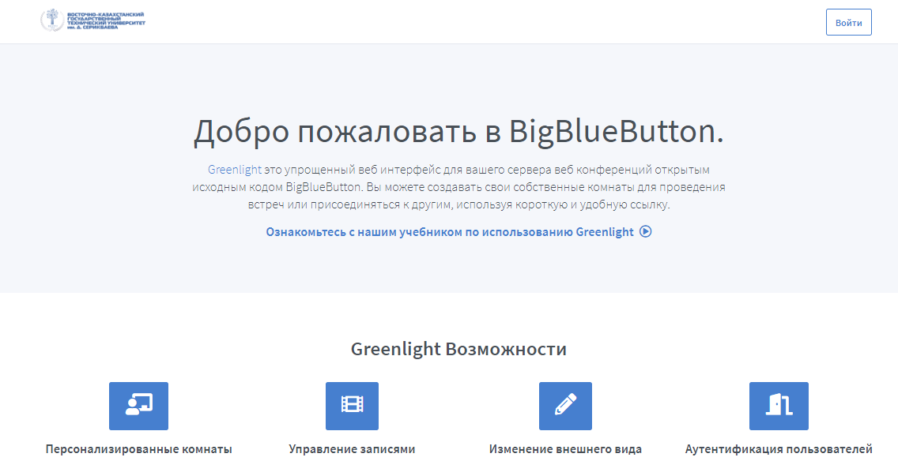
Рисунок 1 – Главная страница системы BBB
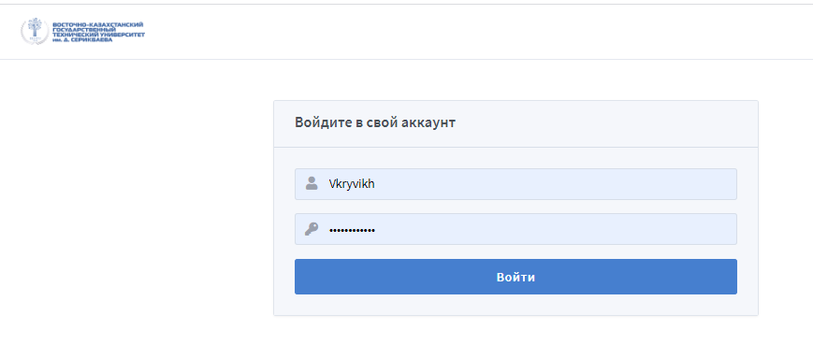
Рисунок 2 – Форма авторизации
Далее модератор конференции (сотрудник университета) может осуществить два варианта дополнительной аутентификации слушателей, чтобы не заходили посторонние люди.
Вариант первый: генерация дополнительного кода в комнату. Для этого необходимо нажать на значок кубиков слева от кода доступа. Чтобы сгенерировать другой код необходимо нажать еще раз на этот значок. Для удаления нажмите на значок корзины справа от кода доступа.
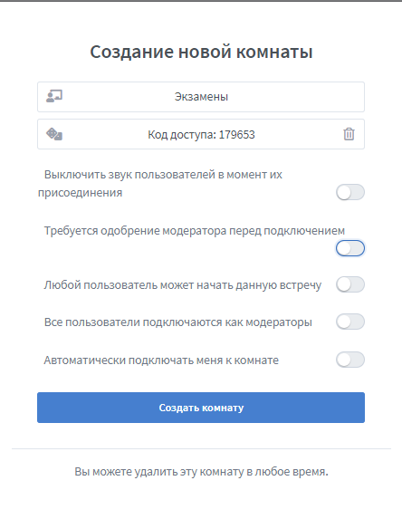

Рисунок 3 – Генерация кода доступа в комнату

Для слушателей, чтобы войти в комнату необходимо сначала ввести код доступа и если он верный, то система предложит им ввести имя.
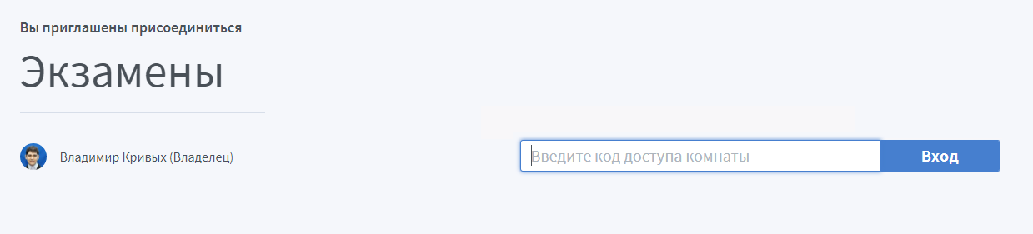
Рисунок 4 – Генерация кода доступа в комнату

Вариант второй: включить функцию «Требуется одобрение модератора перед подключением».
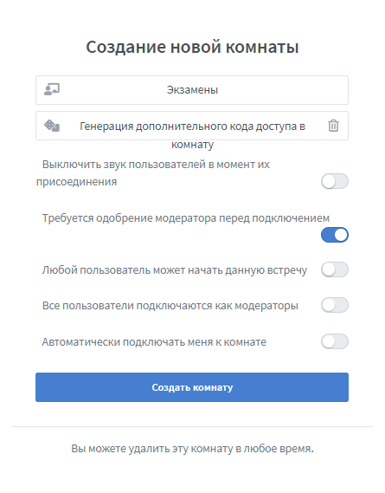
Рисунок 5 – Включение функции
Для слушателей появляется надпись, что им необходимо подождать пока модератор одобрит их подключение.

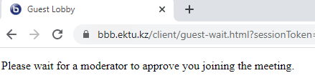
Рисунок 6 – Ожидание одобрения для студента

Модераторам выводится уведомление, что есть пользователь, который хочет зайти в комнату и требует подтверждения. Данная функция очень удобна, если количество студентов в комнате уже соответствует требованиям и не требуется, чтобы кто-то еще заходил в комнату.

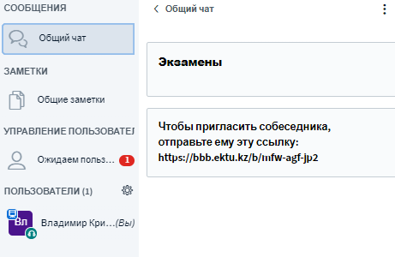
Рисунок 7 – Уведомление о новом пользователе
Чтобы разрешить зайти в комнату слушателю необходимо нажать на Accept справа от его имени или Deny, если необходимо отклонить. Другие кнопки нажимать не следует.

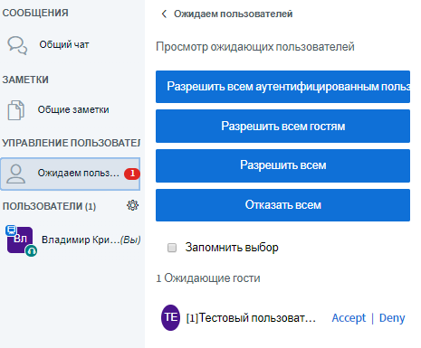

Рисунок 8 – Разрешить вход

Для системы видеоконференцсвязи Zoom можно использовать только сервис смены пароля, т.к. данная система общедоступна и размещена не на университетских серверных ресурсах, аутентификации по корпоративному логину и паролю не требуется.
Смена пароля для комнаты Zoom. Запускаем программу Zoom
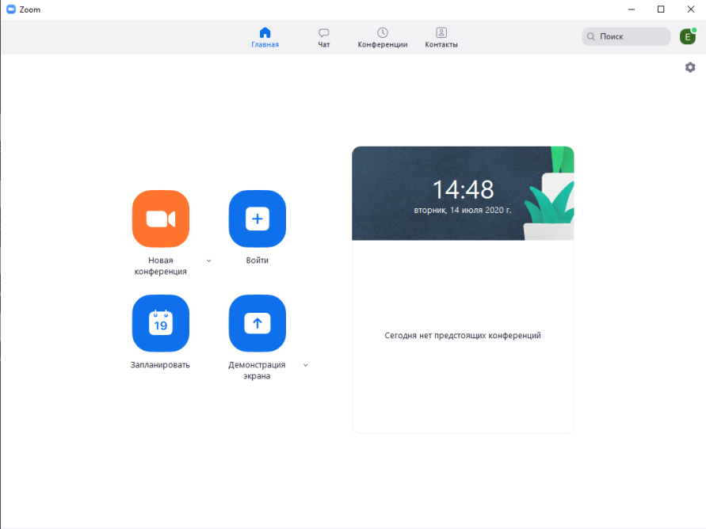

Рисунок 9 – Окно входа в систему Zoom
Переходим на вкладку «Конференции»

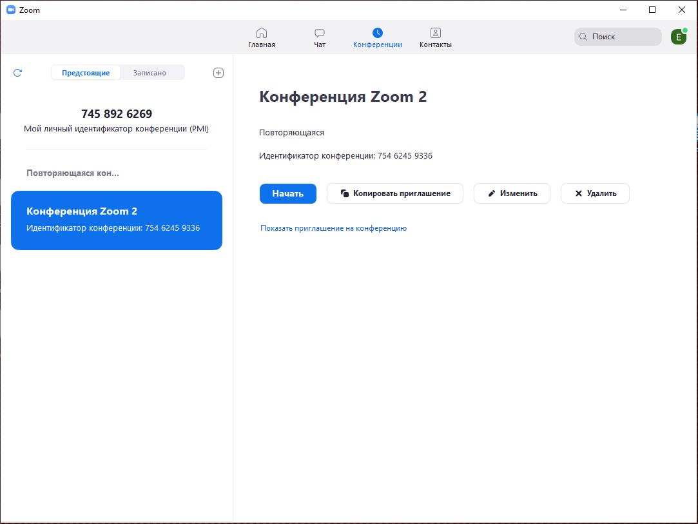
Рисунок 10 – Окно входа в индивидуальную конференцию

Выбираем нужную конференцию и нажимаем кнопку «Изменить»
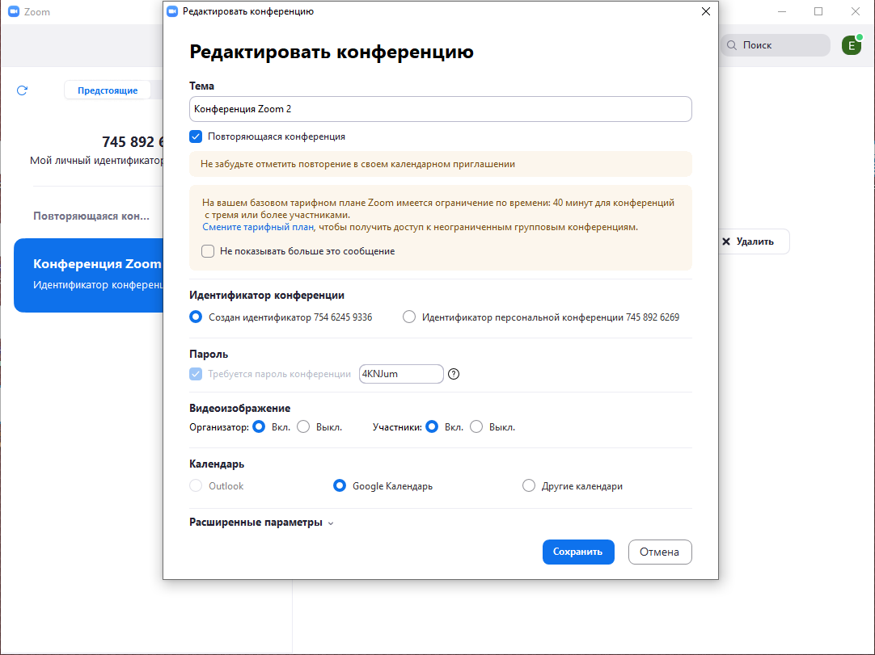

В появившемся окне вводим новый пароль, сообщаем его участникам конференции.
Таким образом, ссылку на конференцию можно оставлять без изменений, меняется только пароль. Войти в конференцию смогут только те, кому известен новый пароль.

Приложение 2

АЛГОРИТМ РАЗМЕЩЕНИЯ В ОБЩЕЖИТИЯ ПРИ СМЕШАННОЙ ФОРМЕ ОБУЧЕНИЯ, С СОБЛЮДЕНИЕМ КАРАНТИННЫХ МЕРОПРИЯТИЙ.

1. Распределение мест в общежитиях по школам, факультетам согласно квоте.
2. Определение социального статуса студента, по необходимости, для предоставления мест льготной категории студентов.
3. Подача электронной заявки претендента на портале через личный кабинет.
4. Сбор документов по перечню, прикрепление сканированного варианта документов к электронной заявке.

Перечень документов для заселения в общежития ВКТУ имени Д. Серикбаева

- Электронная заявка на портале через личный кабинет;
- Удостоверение личности студента (КОПИЯ);
3. Чек или (копия квитанции об оплате) за проживание в общежитии на учебный год (10 месяцев). Оплата согласно калькуляции, утвержденной Университетом на 2020-2021 учебный год.
4. Реквизиты для оплаты:
ДБ АО "Cбербанк" г. Усть-Каменогорск.
ИИК KZ70914102203KZ000DL
БИК SABRKZKA
5. Фотографии 3*4 – 2 шт., сканирование фотографий не нужно
6. Рассмотрение электронной заявки студента специалистами Управления СиГР.
7. При одобрении поданной заявки, заполнение ордера на заселенияе в электронном виде специалистом Управления СиГР
8. Размещение электронного варианта ордера на заселение в личном кабинете студента.
9. Извещение студента об одобрении заявки.
10.Прохождение медицинского осмотра на предмет эпидокружения в Медицинском Центре университета.
11. Распечатка ордера студентом, наклеивание фотографии на ордер.
12. Обращение к коменданту общежития, указанного в ордере, для получения места в комнате.
13. Организация дежурства медиков Медицинского Центра университета в общежитиях университета, для прохождения медицинского осмотра при заселении в общежитие на предмет эпидемиологического окружения.
14. Осуществление заселения.

Примечание:
1. Работа Членов Комиссии для осуществления контроля за предоставлением ордеров по заселению в общежития начинается с 24.08.2020г. в Г1-204.
2. Из Положения об студенческих общежитиях ВКТУ имени Д.Серибаева:
В первоочередном порядке места в общежитии на период обучения предоставляются следующим категориям обучающихся:
- из многодетной семьи
- из малообеспеченной семьи
- студент-инвалид
- студент-сирота
- студенты по программе "Серпін".

